1.Koje je osnovno svojstvo bipolarnog tranzistora?Skicirati ustrojstvo i nacrtati električni simbol za pnp tranzistor.
U nazivu bipolarni tranzistor sadržana je osnovna značajka ovog elektroničkog elementa, njegovo aktivno djelovanje (prijenos otpora) koje se temelji na sudjelovanju obaju tipova nosilaca naboja (bipolarnih nosilaca tj. elektrona i šupljina).
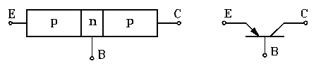
Ustrojstvo i simbol za bipolarni pnp tranzistor

2.Na kojim se mehanizmima temelji rad bipolarnog tranzistora?Koji nosioci naboja sudjeluju u vođenju struje?
Rad bipolarnog tranzistora temelji se na mehanizmu utiskivanja (injekcije) manjinskih nosilaca iz emitera, prijenosa (tranzita) tih nosilaca kroz bazu i sakupljanja (kolekcije) na kolektoru.Za npn tranzistor su to elektroni iz emitera,a šupljine iz baze dok kod pnp tranzistora su to šupljine iz emitera ,a elektroni iz baze. U vođenju struje sudjeluju oba tipa nosilaca naboja većinski i manjinski tj elektroni i šupljine.

3.Nacrtati električni simbol za npn tranzistor,skicirati njegovo ustrojstvo i slučaj normalne polarizacije (normalno aktivno područje rada).

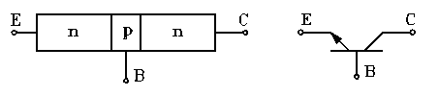
Ustrojstvo i simbol za bipolarni npn tranzistor

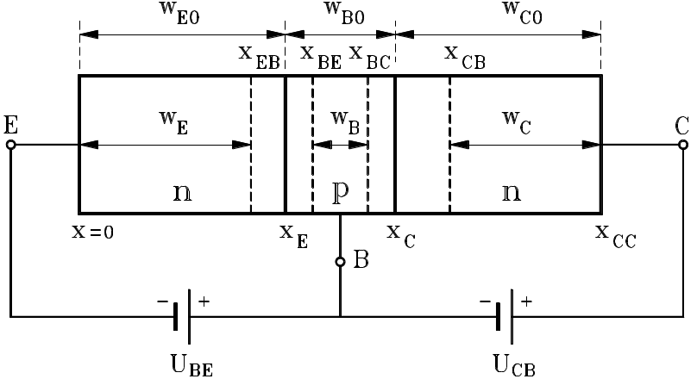
Definicija područja emitera, baze i kolektora normalno polariziranog npn tranzistora

4.Koji nužan uvjet mora biti zadovoljen za tranzistorski efekt kod pnp tranzistora i zašto?Napisati izraz i objasniti ga riječima.
Za tranzistorski efekt je nužan uvjet uske baze, tj. treba biti: 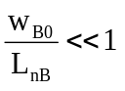.
Ako tranzistor radi kao pojačalo tada je spoj emiter-baza propusno polariziran, a spoj kolektor-baza nepropusno. Pri tome se promjenom napona na propusno polariziranom pn spoju, odnosno promjenom struje kroz taj spoj, mijenja i struja kroz nepropusno polarizirani pn spoj. Ta pojava nazvana tranzistorski efekt ili bipolarno međudjelovanje dvaju pn spojeva preko zajedničkog uskog područja baze temelji se na mehanizmu utiskivanja (injekcije) manjinskih nosilaca iz emitera, prijenosa (tranzita) tih nosilaca kroz bazu i sakupljanja (kolekcije) na kolektoru.
5. Nabrojati područja rada tranzistora i navesti potrebne polarizacije spoja emiter-baza,
odnosno kolektor-baza.
Ovisno o polaritetu napona priključenog između emitera i baze, te kolektora i baze, u načelu se razlikuju tri područja rada tranzistora:
- normalno aktivno područje (spoj emiter-baza je propusno, a spoj kolektor-baza nepropusno polariziran),
- područje zasićenja (spoj emiter-baza i spoj kolektor-baza su propusno polarizirani),
- zaporno područje (spoj emiter-baza i spoj kolektor-baza su nepropusno polarizirani).
Uz navedena tri područja teorijski se razmatra i četvrto područje koji je obrnuto (inverzno) u odnosu prema normalnom aktivnom području (spoj emiter-baza je nepropusno, a spoj kolektor-baza propusno polariziran).

6. Skicirati ustrojstvo pnp tranzistora te ucrtati smjerove svih struje i njihovih sastavnica za slučaj normalne polarizacije.

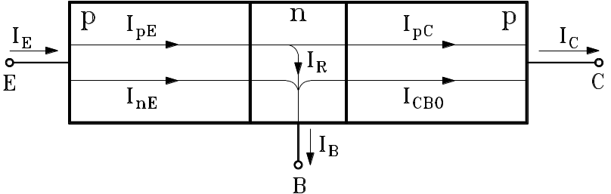
Struje normalno polariziranog pnp tranzistora

7. Skicirati ustrojstvo npn tranzistora te ucrtati smjerove svih struje i njihovih sastavnica za slučaj normalne polarizacije.

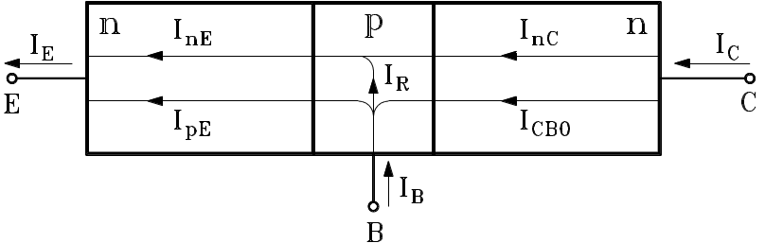
Struje normalno polariziranog npn tranzistora

8. Navesti definiciju i napisati izraz za djelotvornost emitera.
Djelotvornost (efikasnost) emitera definirana je omjerom struje većinskih nosilaca, šupljina za pnp, odnosno elektrona za npn tranzistor, i ukupne struje emitera:
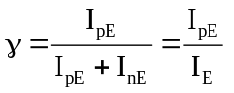 (za pnp tranzistor)
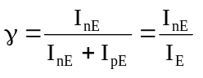 (za npn tranzistor)
9. Navesti definiciju i napisati izraz za transportni faktor baze tranzistora.
Mjera kvalitete prijenosa definirana je omjerom struje većinskih nosilaca kolektora i struje većinskih nosilaca emitera:
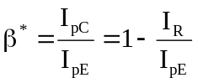 (za pnp tranzistor)
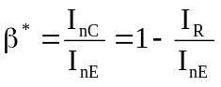 (za npn tranzistor)

10. Skicirati raspodjelu manjinskih nosilaca u bazi normalno polariziranog npn tranzistora.
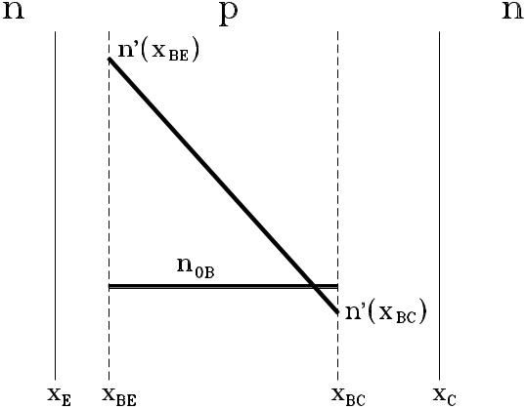
Raspodjela elektrona u bazi normalno polariziranog npn tranzistora

11. Navesti definiciju i napisati izraze za strujno pojačanje u spoju zajedničke baze i u
spoju zajedničkog emitera.
Faktor strujnog pojačanja β definiran je kao omjer struje kolektora i struje baze kad je tranzistor spojen na način da mu je emiter zajednička elektroda, tj. u spoju zajedničkog emitera:
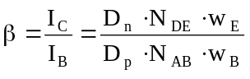
Omjer struje većinskih nosilaca kolektora i ukupne struje emitera jednak je umnošku djelotvornosti i faktora prijenosa, a definira se kao strujno pojačanje tranzistora u spoju zajedničke baze:
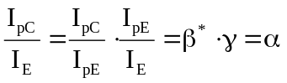 (za pnp tranzistor)
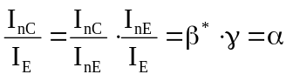 (za npn tranzistor)
12. Objasniti i crtežom prikazati Earlyjev efekt za pnp tranzistor.

13. Objasniti i crtežom prikazati Earlyjev efekt za npn tranzistor.
Porastom napona nepropusne polarizacije na pn spoju povećava se širina područja barijere koja se u pravilu širi na slabije onečišćenu stranu. Isti efekt nastaje u bipolarnom tranzistoru na nepropusno polariziranom spoju kolektor-baza. Ako je spoj emiter-baza propusno polariziran naponom stalne vrijednosti, povećanjem napona nepropusne polarizacije na spoju kolektor-baza, područje barijere na kolektorskom spojištu se povećava, tj smanjuje se efektivna širina baze. Ta promjena efektivne širine ili modulacija baze naziva se Earlyjev efekt. Primjer za npn tranzistor prikazan je na slici 4.10.1.
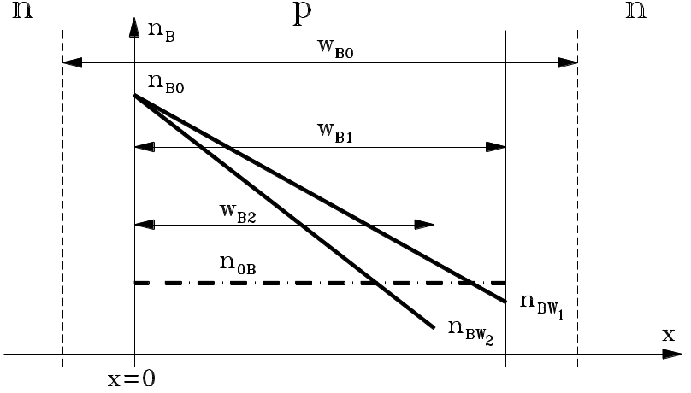
Prikaz Earlyjevog efekta za npn tranzistor
Pri većim iznosima napona nepropusne polarizacije kolektor-baza U_{CB}, efektivna širina baze može poprimiti iznos nula pri ćemu nastaje naponski proboj tranzistora (engl. punch-through).

14. Koje se sve promjene događaju kao posljedica Earlyjevog efekta (navesti promjene
svih veličina ako je došlo do suženja baze)?
Posljedica Earlyjevog efekta očituje se u promjeni gustoće i nagibu raspodjele gustoće manjinskih nosilaca naboja u bazi. Smanjenjem efektivne širine baze umanjuje se i vjerojatnost poništavanja manjinskih nosilaca u bazi pa prema tome i rekombinacijska sastavnica struje baze, što izravno utječe na povećanje faktora strujnog pojačanja. Nadalje povećava se nagib (gradijent) raspodjele gustoće manjinskih nosilaca u bazi (elektrona, ako se radi o npn tranzistoru), te se povećava elektronska sastavnica struje emitera koja je proporcionalna nagibu raspodjele gustoće. Navedene se pojave mogu iskazati jednadžbama:
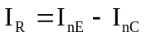
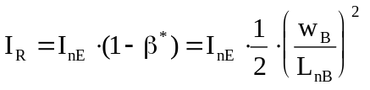
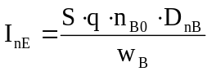
Uvrštavanjem jednadžbi, izraz za rekombinacijsku sastavnicu struje baze poprima oblik:
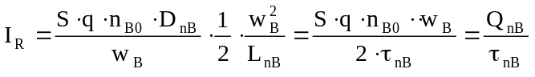
15. Nacrtati Ebbers-Mollov model pnp tranzistora (označiti sve veličine na slici, naznačiti smjerove struja).

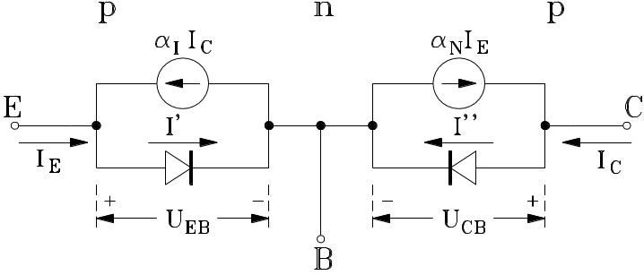
Ebers-Mollov model pnp tranzistora
16. Nacrtati Ebbers-Mollov model npn tranzistora (označiti sve veličine na slici, naznačiti smjerove struja).

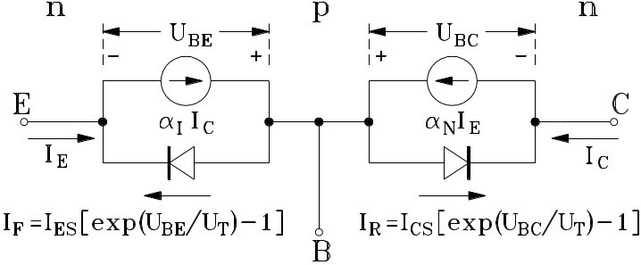
Ebers-Mollov model npn tranzistora

17. Skicirati raspodjelu manjinskih nosilaca u bazi za sva četiri područja rada npn
tranzistora.

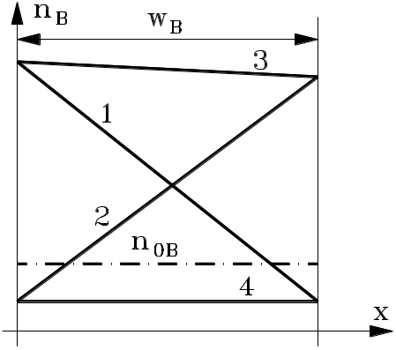
Područja rada npn tranzistora: "1" - normalno aktivno, "2" - inverzno aktivno,
"3" - zasićenje, "4" – zapiranje
18. Skicirati izlazne karakteristike npn tranzistora u spoju zajedničke baze (označiti sve
veličine).

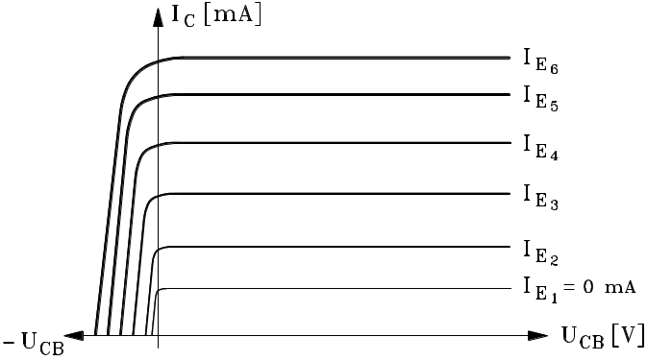
Izlazne karakteristike npn tranzistora u spoju zajedničke baze
19. Skicirati raspodjelu manjinskih nosilaca u bazi npn tranzistora u spoju zajedničke baze za slučaj da uz povećanje iznosa napona UCB struja emitera IE ostaje nepromijenjena.

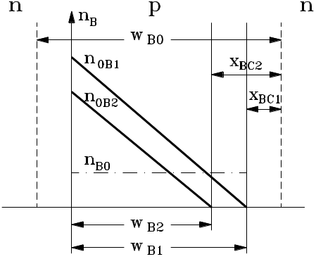
Definicija stalnog gradijenta gustoće nosilaca (elektrona) u bazi npn tranzistora pri promjeni napona U_{CB}
20. Skicirati izlazne karakteristike npn tranzistora za spoj zajedničkog emitera (označiti
sve veličine).

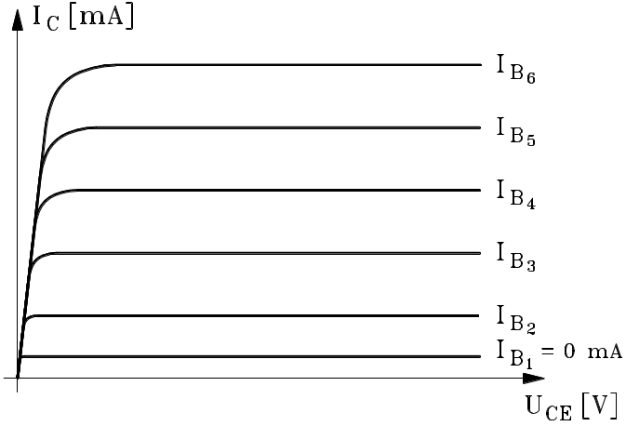
Izlazne karakteristike npn tranzistora u spoju zajedničkog emitera
21. Skicirati raspodjelu manjinskih nosilaca u bazi npn tranzistora u spoju zajedničkog
emitera za slučaj da uz povećanje iznosa napona UCB struja baze IB ostaje
nepromijenjena.

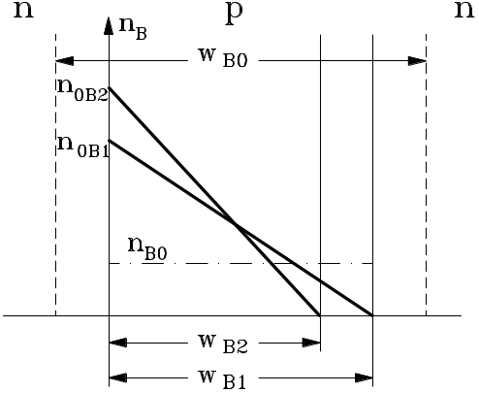
Prikaz utjecaja promjene efektivne širine baze na izlazne karakterisike npn tranzistora u spoju zajedničkog emitera

22. Koji nosioci naboja sudjeluju u vođenju struje kod unipolarnih tranzistora? S obzirom na tipove nosilaca naboja u kanalu, koji tipovi unipolarnog tranzistora postoje?
Nacrtati električni simbol za unipolarni tranzistor i navesti nazive njegovih elektroda.
U vođenju struje kod unipolarnih tranzistora sudjeluju većinski nosioci naboja (elektroni ili šupljine).
Dio poluvodiča kroz koji teče struja naziva se kanal, a ovisno o tome koji je tip nosilaca naboja u kanalu, unipolarni tranzistori mogu biti p-kanalni ili n-kanalni.
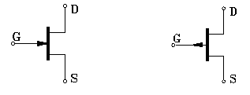
G – vrata (engl. gate)
D – odvod (engl. drain)
S – uvod (engl. source)

Simbol za n-kanalni FET simbol za p-kanalni FET

23. Što je napon dodira i kako se označava?
Napon U_{GS} pri kojemu je širina kanala jednaka ništici (b = 0), označen je kao napon dodira U_{GS0} (engl. pinch-off voltage):
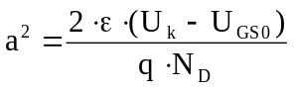,

odnosno
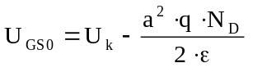
24. Za koje vrijednosti napona UDS i UGS je širina kanala najveća? Kako se mijenja širina kanala s porastom apsolutne vrijednosti napona UGS?
Pri naponu U_{DS} = 0 i U_{GS} = 0, ako se zanemare osiromašena područja koja nastaju zbog djelovanja kontaktnog potencijala, kanal tranzistora ima najveću širinu iznosa 2a (širina potpuno otvorenog kanala).
S porastom apsolutne vrijednosti napona U_{GS} širina kanala se smanjuje.
25. Skicirati izlazne karakteristike FET-a, označiti sve veličine te naznačiti triodno i
područje zasićenja. Napisati jednadžbu krivulje koja odvaja ta dva područja.

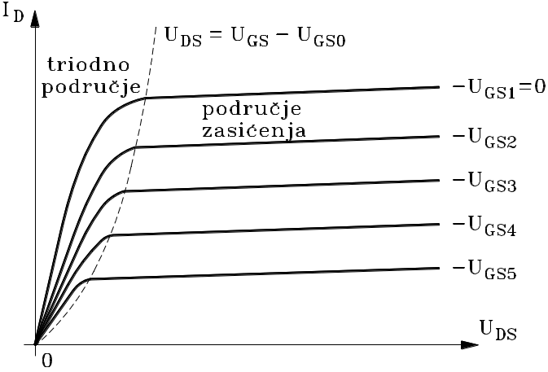
Izlazne karakteristike FET-a (definicija triodnog područja i područja zasićenja)
Geometrijsko mjesto točaka određeno uvjetom U_{DS} = U_{GS} - U_{GS0} na izlaznim karakteristikama za pojedini napon U_{GS}, jest granična crta između triodnog područja i područja zasićenja.

26. Koji su dinamički parametri FET-a? Navesti definicije i oznake za svaki od njih.
Derivacija struje I_{D} po naponu U_{GS} pri nekoj stalnoj vrijednosti napona U_{DS} definira se kao strmina:
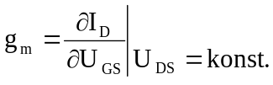
Izlazna dinamička vodljivost definirana je derivacijom struje I_{D} po naponu U_{DS} pri nekoj stalnoj vrijednosti napona U_{GS}. Tako je za triodno područje izveden izraz:
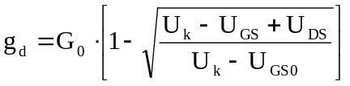

Faktor pojačanja definiran je derivacijom napona U_{DS} pri nekoj stalnoj vrijednosti struje I_{D}:
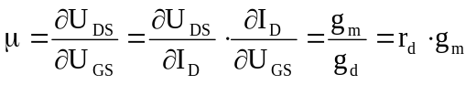
27. Skicirati prijenosne karakteristike n-kanalnog MOSFET-a osiromašenog tipa. U čemu se on razlikuje od n-kanalnog MOSFET-a obogaćenog tipa?

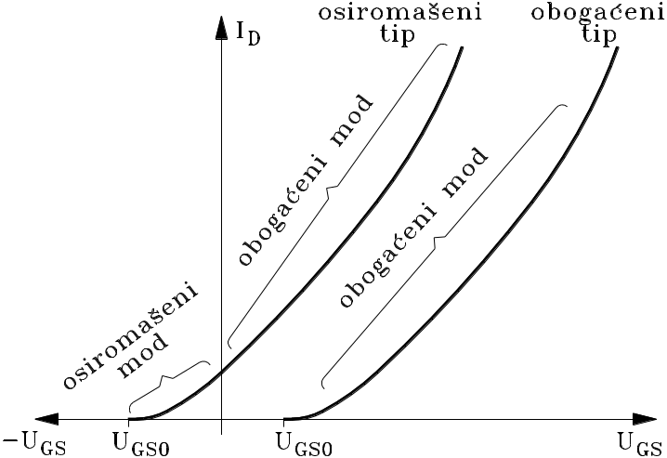
Prijenosne karakteristike n-kanalnog MOSFET-a
Značajka je n-kanalnog MOSFETa osiromašenog tipa što struja I_{D} može teći i pri negativnim naponima U_{GS}, pri čemu treba biti U_{GS0} < U_{GS} < 0 (rad u osiromašenom modu) te pri pozitivnim naponima U_{GS} (rad u obogaćenom modu). Za razliku od tranzistora osiromašenog tipa, kroz kanal tranzistora obogaćenog tipa struja može teći samo uz pozitivne napone U_{GS} pri čemu treba biti U_{GS} > U_{GS0}, tj. tranzistor može raditi samo u obogaćenom modu.

28. Skicirati prijenosne karakteristike p-kanalnog MOSFET-a obogaćenog tipa. U čemu se on razlikuje od p-kanalnog MOSFET-a osiromašenog tipa?

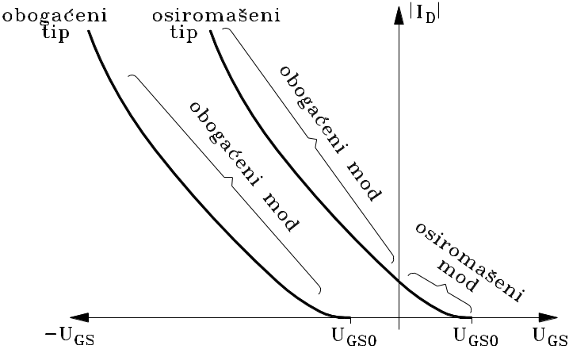
Prijenosne karakteristike p-kanalnog MOSFET-a
Napon praga p-kanalnog MOSFETa obogaćenog tipa je negativan, a tranzistor može raditi jedino u obogaćenom modu uz negativan napon U_{GS}. Za osiromašeni tip napon praga U_{GS0} je pozitivan, a tranzistor može raditi u osiromašenom modu pri U_{GS} > 0 i obogaćenom modu pri U_{GS} < 0.

